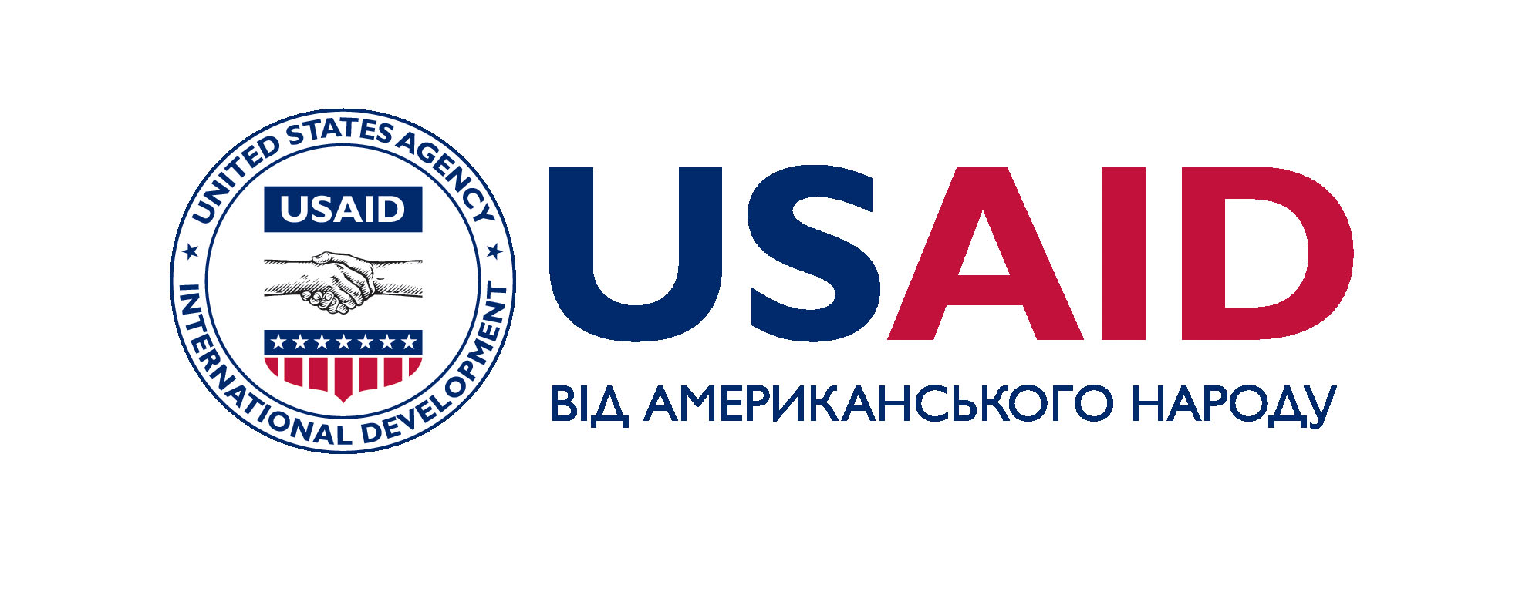



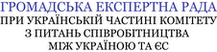


Інститут економічних досліджень та політичних консультацій

Експертна толока
«Як змусити державну допомогу допомагати?»

ПОРЯДОК ДЕННИЙ (проект)
3 квітня 2012 року

Українське національне інформаційне агентство «Укрінформ»,
адреса: м.Київ, вул. Б.Хмельницького, 8/16

9:30 – 10:00 | Ранкова кава, реєстрація учасників
10:00-10:15 | Відкриття заходу. Вітальні слова  Олег Рибачук, голова Громадської експертної ради, керівник ГО “Центр UA”  Хосе Роман ЛЕОН ЛОРА, Керівник другого відділу програм допомоги "Сталий розвиток: економічний/торговий та територіальний", Делегації ЄС в Україні
 | Модератор – Олег Рибачук
10:15-10:35 | Презентація результатів дослідження «Реформа державної допомоги в Україні»  Олександра Бетлій, провідний дослідник Інституту економічних досліджень та  політичних консультацій  Віталій Кравчук, старший дослідник Інституту економічних досліджень та  політичних консультацій
10:35-10:45 | Коментар представника Міністерства фінансів України  Колосової Вікторії Павлівни
10:45-10:55 | Коментар представника Антимонопольного комітету України  Ляшенко Людмили Федорівни
10:55-11:05 | Коментар представника проекту ЄС «Гармонізація систем конкуренції та державних закупівель України зі стандартами ЄС»  Валентин Деревянкін, заступник керівника Проекту
11:05-11:35 | Відповіді та запитання
11:35-11:50 | Підведення підсумків

